**HỌC VIỆN CÔNG NGHỆ BƯU CHÍNH VIỄN THÔNG**

**KHOA AN TOÀN THÔNG TIN**

**BỘ MÔN PHÂN TÍCH VÀ THIẾT KẾ HỆ THỐNG THÔNG TIN**

**PHÂN TÍCH VÀ THIẾT KẾ HỆ THỐNG THÔNG TIN**

|  |  |
| --- | --- |
| **Giảng viên hướng dẫn** | **: Nguyễn Mạnh Hùng** |
| **Họ và tên sinh viên** | **: Nguyễn Quốc Vượng** |
| **Mã sinh viên** | **: B21DCAT227** |
| **Lớp** | **: D21CQAT03-B** |
| **Nhóm**  **Chủ đề** | **: 03**  **: 22** |

***Hà Nội – 2024***

***CHỦ ĐỀ 22: Hệ thống quản lý bán hàng trả góp***

**General UC diagram:**

Nhân viên:

* Quản lý thông tin nhà cung cấp
* Nhận thanh toán hàng tháng từ khách hàng
* Thống kê nhà cung cấp theo số lượng hàng cung cấp
* Kí hợp đồng (xử lý trực tiếp tại quầy giao dịch)

Khách Hàng:

* Thanh toán
* Kí hợp đồng

Nhà cung cấp:

* Cung cấp hàng
* Kí hợp đồng

**Detail UC diagram:**

* Quản lý thông tin nhà cung cấp:
* Nhân viên đăng nhập từ giao diện đăng nhập

1. Đăng nhập đúng -> Giao diện chính của nhân viên(có option Quản lý thông tin nhà cung cấp)
2. Đăng nhập sai -> Hiện thông báo lỗi

Click OK của thông báo -> Giao diện đăng nhập

* Từ giao diện chính của nhân viên-> Chọn Quản lý thông tin nhà cung cấp -> Giao diện chính của thông tin nhà cung cấp
* Chọn Xóa nhà cung cấp-> Giao diện xóa nhà cung cấp
* Chọn nhà cung cấp -> Chọn xóa và quay về giao diện chính của nhân viên

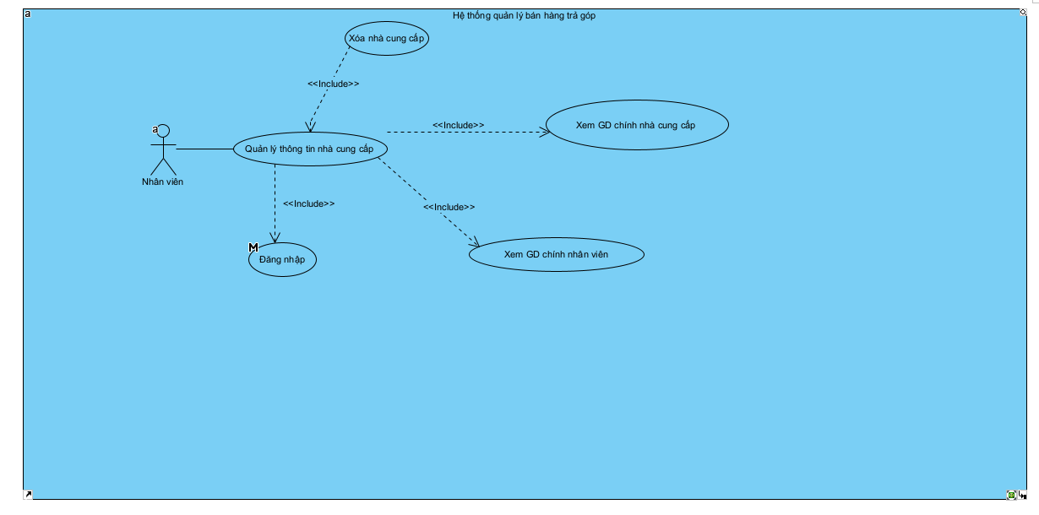

* Nhận thanh toán hàng tháng từ khách hàng:
* Nhân viên đăng nhập từ giao diện đăng nhập

1. Đăng nhập đúng -> Giao diện chính của nhân viên(có option Quản lý thông tin nhà cung cấp)
2. Đăng nhập sai -> Hiện thông báo lỗi

Click OK của thông báo -> Giao diện đăng nhập

* Từ giao diện chính của nhân viên-> Chọn Nhận thanh toán -> Giao diện chính của thông tin khách hàng
* Chọn khách hàng muốn thanh toán-> Giao diện thanh toán của khách hàng cùng với số tiền khách hàng còn phải thanh toán và số tiền tháng này khách hàng phải trả
* Sau khi khách hàng thực hiện thanh toán tại quầy hoặc chuyển khoản, chọn xác nhận->cập nhật giao diện thanh toán của khách hàng cùng số tiền còn phải thanh toán mới

* Thống kê nhà cung cấp theo số lượng hàng cung cấp:
* Nhân viên đăng nhập từ giao diện đăng nhập

1. Đăng nhập đúng -> Giao diện chính của nhân viên(có option Thống kê nhà cung cấp)
2. Đăng nhập sai -> Hiện thông báo lỗi

Click OK của thông báo -> Giao diện đăng nhập

* Từ giao diện chính của nhân viên-> Chọn Thống kê nhà cung cấp theo số lượng hàng cung cấp -> Giao diện chính của thông tin nhà cung cấp cùng số lượng các mặt hàng

